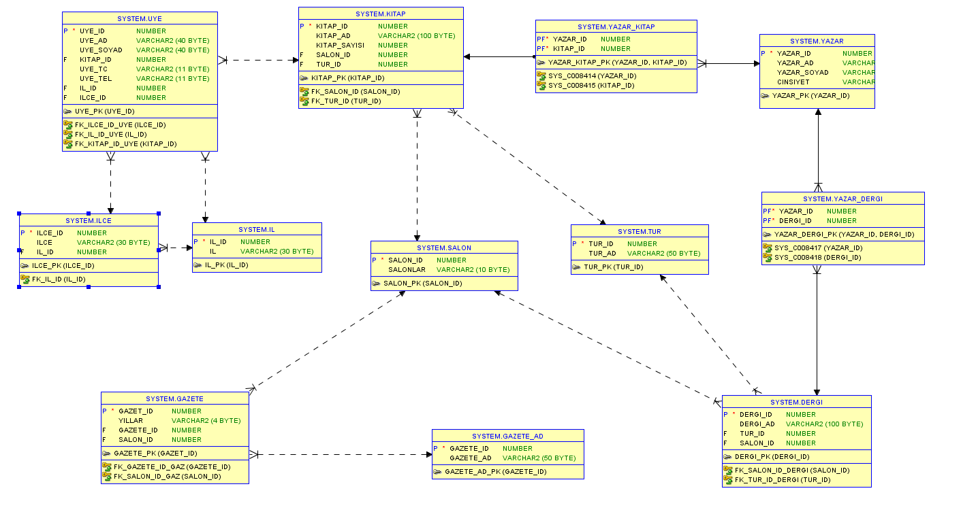

metin, ekran görüntüsü, yazı tipi, sayı, numara içeren bir resim

Açıklama otomatik olarak oluşturuldu

Öncelikle foregn key barındırmayan tabloları oluşturduk çünkü oradaki primary keyleri referans alan tablolarımız var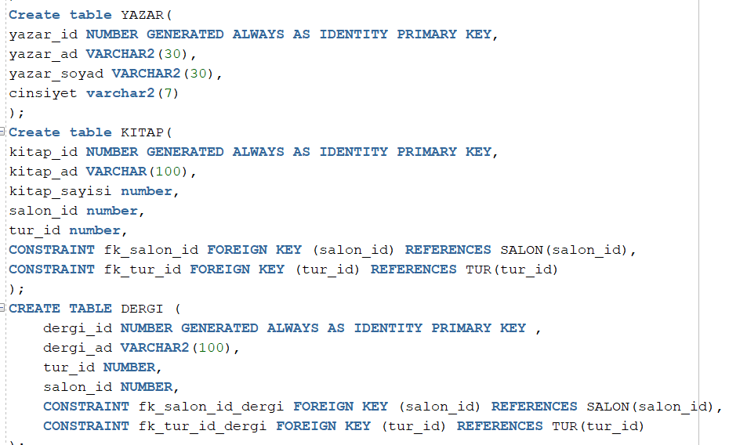

Yazar, kitap ve dergi tablolarını oluşturduk burada yazarla kitap ve yazarla dergi çoka çok ilişkide olacaklarlar hareket tablolarını eklediğim kısım aşağıda   
kitap tablosubda salon_id foregn key kitabın hangi salonda olduğunu söylüyor   
tür de kitabın türünü söylüyor tür tablosunu oluşturmadan kitabın türünü söyleyemeyiz 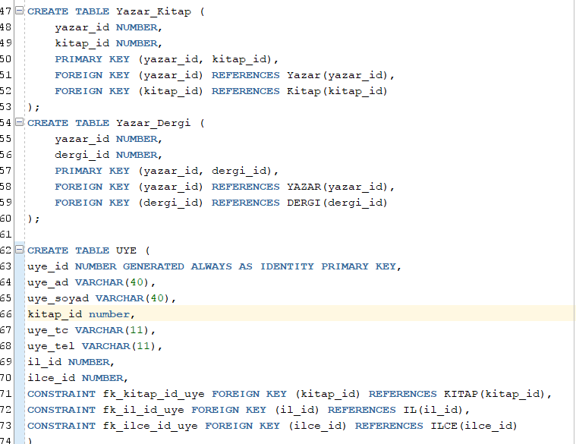

Burada da hareket tablolarını oluşturdu ve üye tablosunu oluşturduk uye tablosunda uyeler kitap alabildikleri için kitap ve uye tablosu arasında triggerlar oluşturacağız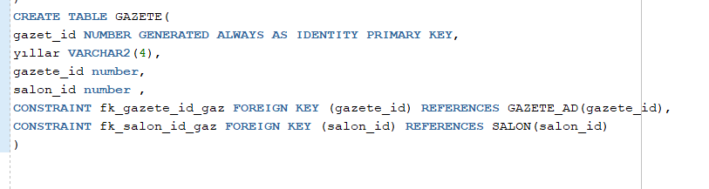

Buda ekran çıktısı

metin, yazılım, sayı, numara, ekran görüntüsü içeren bir resim

Açıklama otomatik olarak oluşturuldu

Bu kısımda tabloları oluşturduk tablolar oluşturulurken ilişkiler kurulmuştur.

ŞİMDİDE VERİ EKLEME İŞLEMİNİ YAPACAĞIZ

Veri ekleme sırası tablo oluşturma sırasıyla aynı olmalıdır örneğin bir kitabın bulunduğu salon var o salon var olmadan o salonu belirtemeyiz

.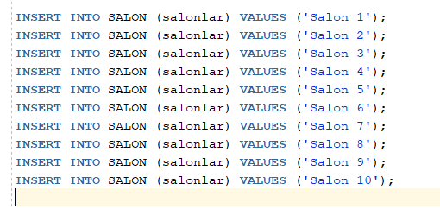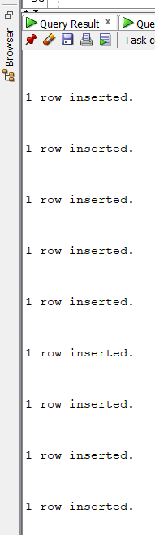 metin, ekran görüntüsü, sayı, numara, yazı tipi içeren bir resim

Açıklama otomatik olarak oluşturuldu

Salon verilerini ekledik

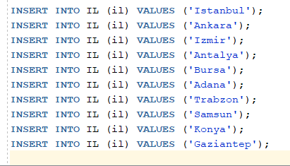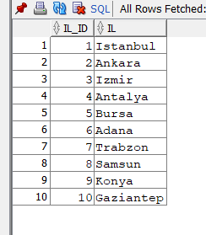

İl verilerini ekledik şimdi ise ilçeleri ekleyelim

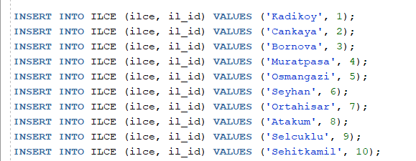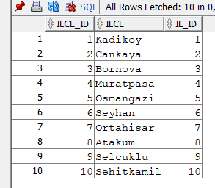

Şimdide ilçeleri ekledik.

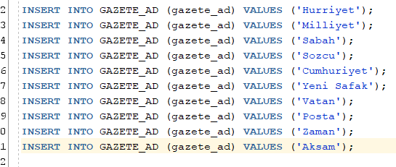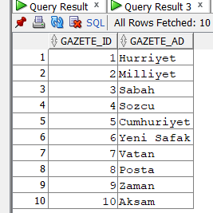

Gazete adlarını ekledik şimdide gazete tablosuna veri ekleyelim. Burada gazete_ad ve gazete diye ayırmamın sebebi eski gazetelerin bulunduğu bir kütüphane olması eski gazeteler mesela 1931-1932 .. gide gidiyor 1931 de hürriyet milliyet gibi iki gazetenin bulunması ihtimaline karşı bu iki tabloyu ayıkladım.

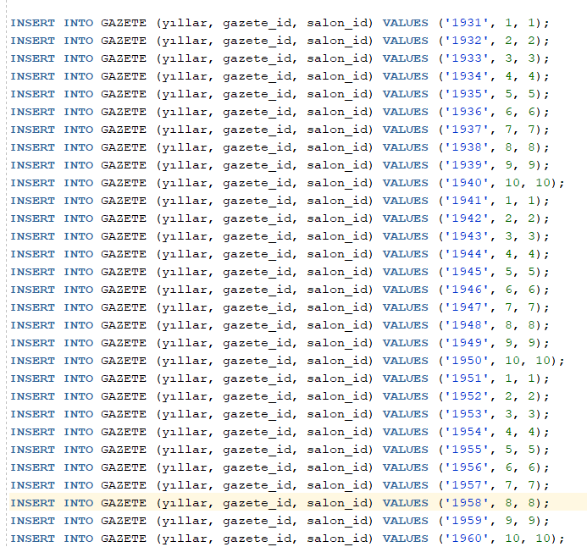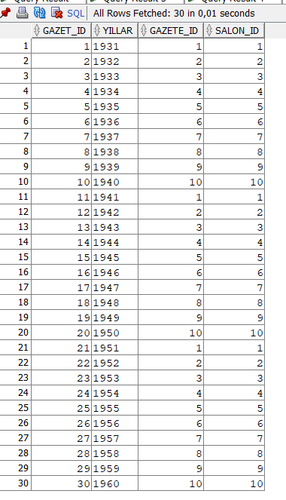

Gazetenin yıllarını neden id yapmadım mesela 1931 yılında hürriyet ve milliyet gazeteleri aynı anda bulunabilir.

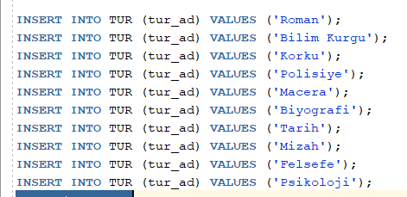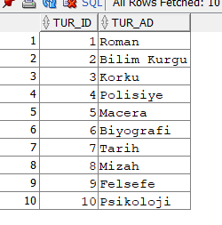

Bu kısımda ise kitap türlerini ekledik

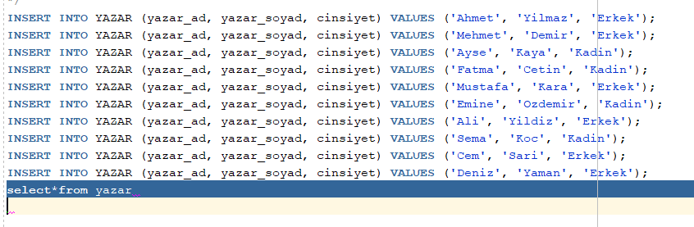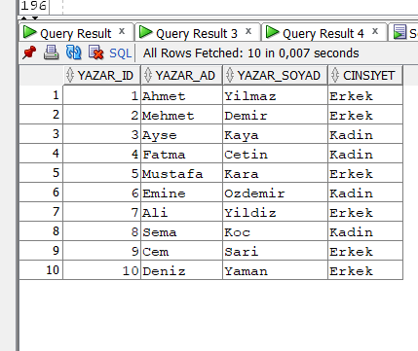

Yazar tablosunu oluşturduk.

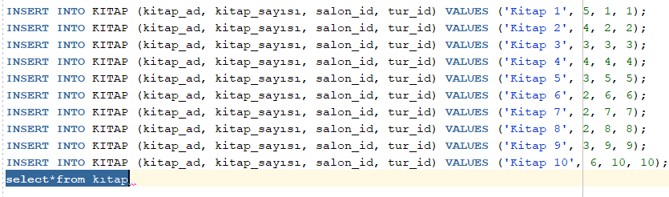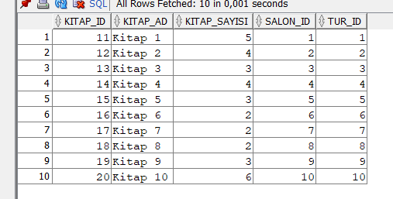

Kitap verilerini ekledik

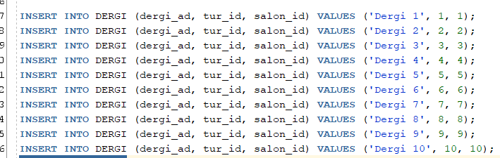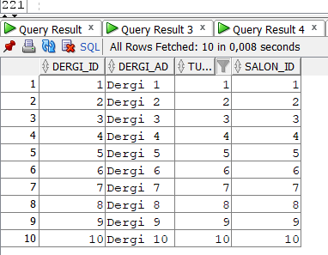

Dergi verilerini ekledik

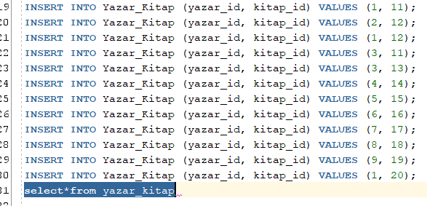metin, ekran görüntüsü, sayı, numara, çizgi içeren bir resim

Açıklama otomatik olarak oluşturuldu



Yazar_kitap hareket tablosnun oluşturduk

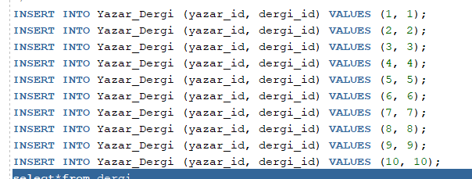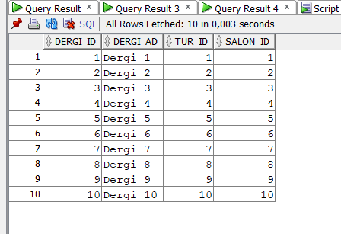

Yazar_dergi hareket tablosnun oluşturduk.

Üye tablosuna şimdilik veri eklemeyeceğim ok kısmı triggerları oluşturduktan sonra yapacağız çünkü bir üye bir kitap alabilir ve üye bir kitap aldığında kitap tablosundaki kitap sayısı azalmalıdır.

Veri ekleme işlemini yaptık şimdide veri güncelleme yapalım.  
Diyelimki gazet_id si 5 olan gazetenin salonu değiştirildi o zaman onu güncelleyelim.  
salon 5 iken 6 olsun.

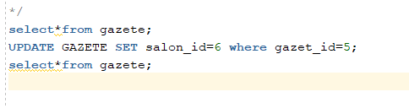

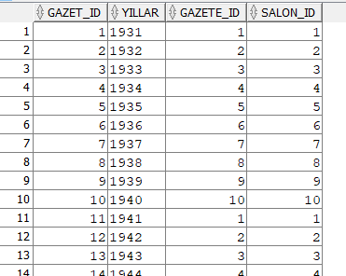metin, ekran görüntüsü, sayı, numara, yazı tipi içeren bir resim

Açıklama otomatik olarak oluşturuldu



Veri silme işlemini yapalım   
diyelimki bir kitap silinecek peki öylece kitabı silebilirmiyiz deneyelim hatamızı görelim.

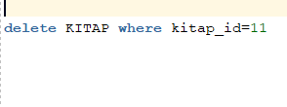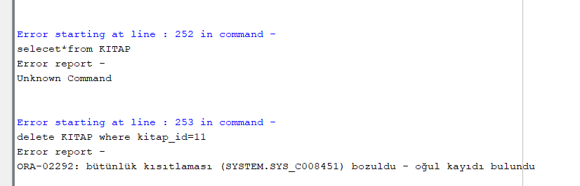

Neden silemedik çünkü kitapla yazar tablosu çoka çok ilişkide olduğu için önce hareket tablosunda silme işlemi yapıp sonra kitap tablosunda silme yapmalıyız bu diğer bire çok tablolar içinde geçerli mesela salon 1 i silmek istiyorum ama salon birde kitap var varsa salon 1 silemem önce salon bire bağlı kitapları silmem gerekir

Şimdi bu kitap_id=11 olan kitabı silmek için önce yazar tablosunda silme işlemini yapalım.

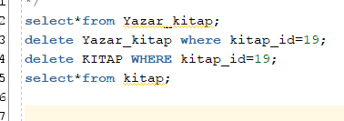

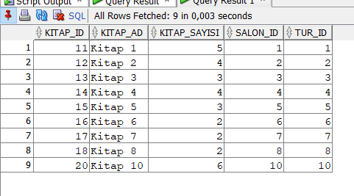metin, ekran görüntüsü, sayı, numara, yazı tipi içeren bir resim

Açıklama otomatik olarak oluşturuldu

Burada 19 u sildim çünkü 11’de çoka çok ilişkiyi örneklendirmiştim.

Şimdide trigger oluşturup onları kontrol edelim.

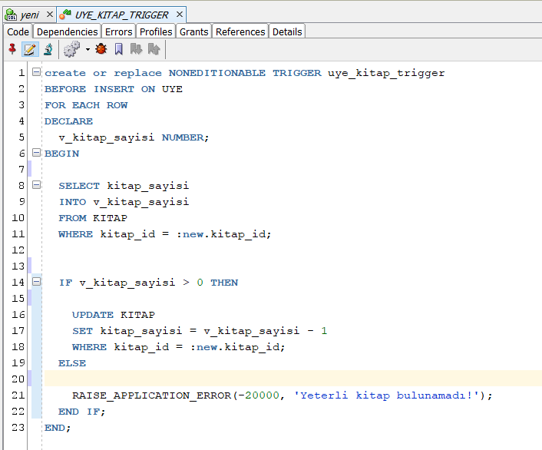

Burada eğer yeni bir üye eklenir ve eklenirken kitap alırsa yani yeni üye eklenirken kitap_id kısmı null değilse  
bizim o kitap_id deki kitap sayısını bir azalmamız lazım he eğer o kitap mevcut değilse kalmadıysa hatı yeterli kitap bulunamadı diyecektir.

Haydi bunu deneyelim uye tablosuna veri ekleyerek.

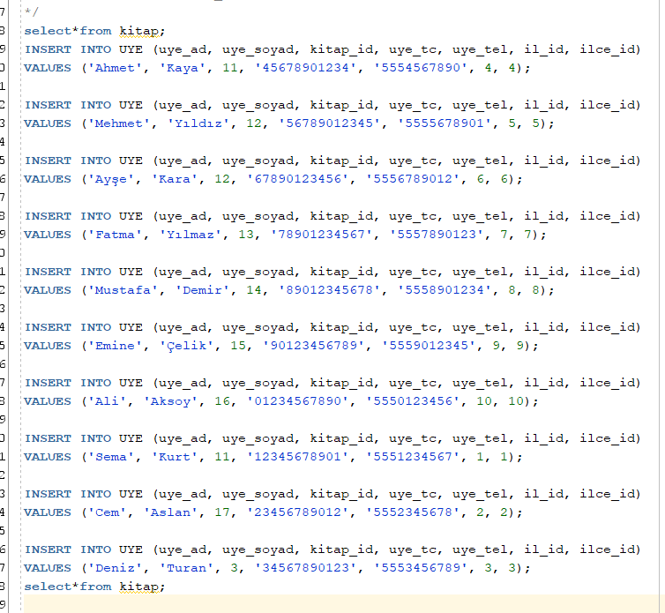

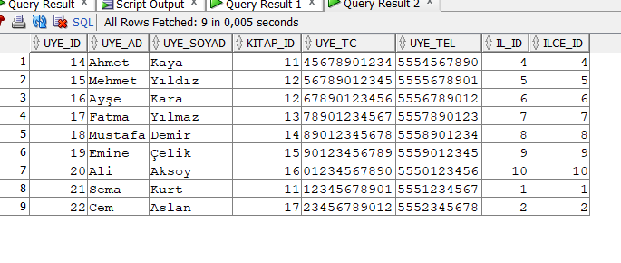

metin, ekran görüntüsü, sayı, numara, yazı tipi içeren bir resim

Açıklama otomatik olarak oluşturuldu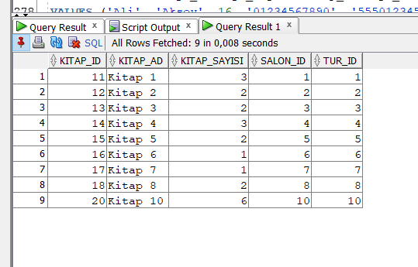

Bir başka trigger da şu şekilde uye verileri update edilirse ne olacak mesela diyelimki üyelerden ahmet 11.kitabı almış ahmet bu kitabı geri verirde yani kitap_id=null olursa kitap sayısının 1 artması gerekir veya ahmet 11.kitabı bıkakıp 12.yi alacak yada ahmet kitabı bıraktı bir hafta sonra kitap_id null iken yeni kitap alacak yani bu triggerda

Kitap bırakma,kitap yokken kitap alma ve kitap değiştirme tetiklemelerini uygulacağız.

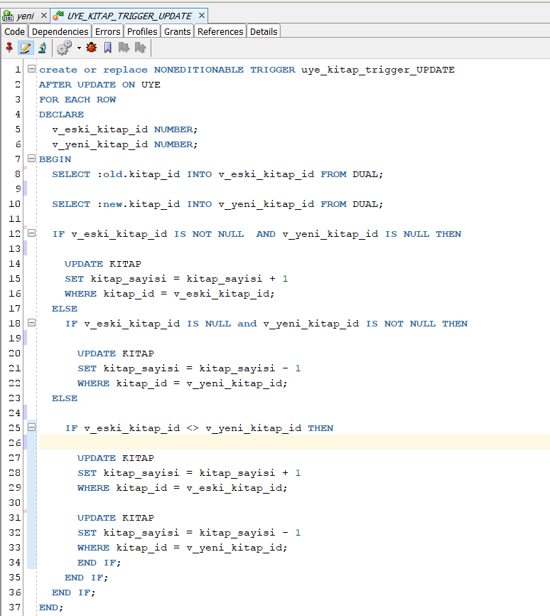

Diyelim ki

Ahmet kaya kitabı iade etti diyelim;

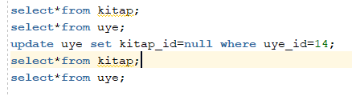

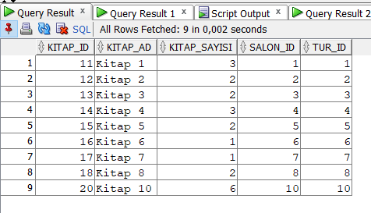metin, ekran görüntüsü, yazı tipi, sayı, numara içeren bir resim

Açıklama otomatik olarak oluşturuldu



Öncesi

metin, ekran görüntüsü, sayı, numara, yazı tipi içeren bir resim

Açıklama otomatik olarak oluşturuldu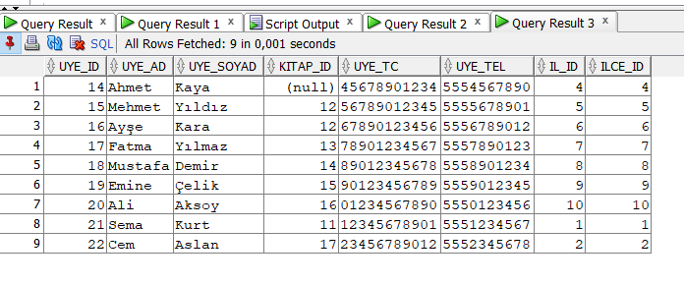



Diyelim ki

Ahmet kaya birkaç gün sonra geldi farklı kitap aldı kitap_id 12 olan kitabı alsın bu sefer

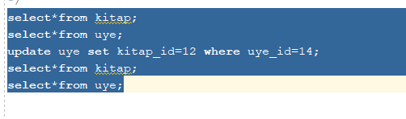

metin, ekran görüntüsü, sayı, numara, yazı tipi içeren bir resim

Açıklama otomatik olarak oluşturuldu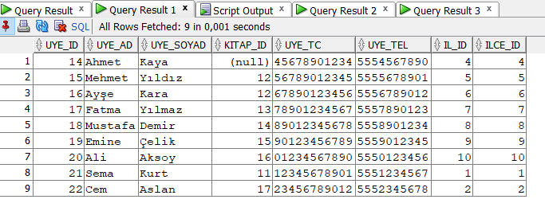



Öncesi

metin, ekran görüntüsü, sayı, numara, yazı tipi içeren bir resim

Açıklama otomatik olarak oluşturuldu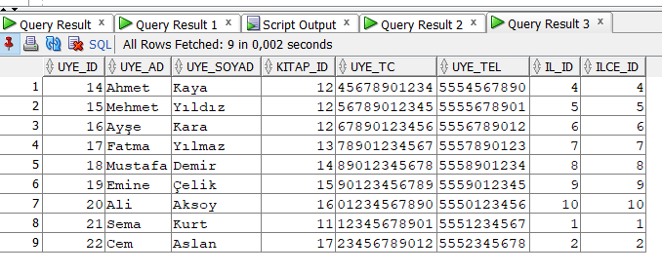



Diyelimki ahmet geldi kitap_id 12 olan kitabı bıraktı kitap_id 16 olan kitabı aldı yani değiştirdi.

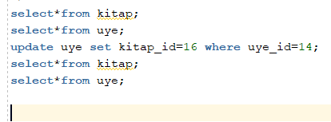

metin, ekran görüntüsü, sayı, numara, yazı tipi içeren bir resim

Açıklama otomatik olarak oluşturuldu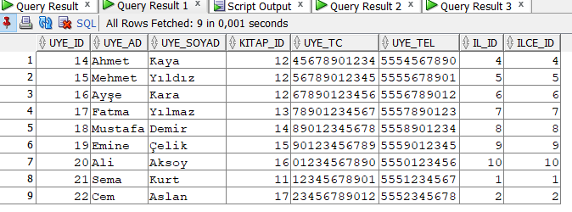



Öncesi

metin, ekran görüntüsü, sayı, numara, yazı tipi içeren bir resim

Açıklama otomatik olarak oluşturuldu